NOM, Prénom : …………………………………………..…………………… Classe : 6e …………..

Projet Semaine du goût 6ème : Activité de démarrage au CDI

Nous allons nous rendre au pays de la gourmandise !

Avant de composer et de mettre en œuvre le menu de notre voyage savoureux, nous avons rendez-vous au CDI où nous allons nourrir et remplir nos yeux gourmands en feuilletant, en parcourant, en lisant des ouvrages aux contenus variés : livres de recettes, recueil de textes sur la gourmandise, livres documentaires sur l’alimentation, etc.
Histoire de se mettre l’eau à la bouche… À toi de jouer !

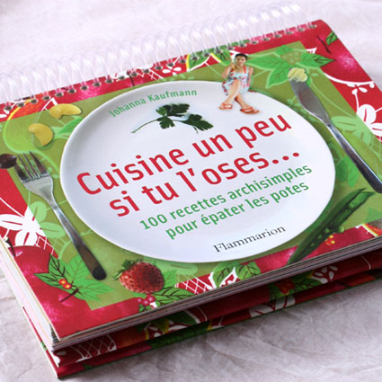

Voici l’itinéraire de cette étape, à mener par groupe de deux :

- Feuillette avec beaucoup de soin l’ouvrage qui t’est prêté.

- Relève et écris au dos de cette fiche le titre de l’ouvrage ainsi que le nom de son auteur.

→ Exemple :

Titre de l’ouvrage : Tajines et Bricks ; Auteur(s) de l’ouvrage : Ghislaine Dana-Bénady

- Lis plus attentivement le contenu de l’ouvrage et explique de quoi il parle.

→ Exemples :

Cet ouvrage propose l’histoire (origine, parcours jusqu’à nous) de quelques aliments.
Cet ouvrage propose de nombreuses recettes de préparations au chocolat.

- Précise ce que tu as apprécié / ce que tu n’as pas apprécié dans l’ouvrage consulté (les illustrations, la présentation, les informations qu’il contient, etc).

→ Exemple :

J’ai apprécié cet ouvrage parce qu’il présente des recettes de cuisine très simples à réaliser avec toujours le même ingrédient de base : la tomate.

→ Exemple :

Je n’ai pas apprécié l’ouvrage parce qu’il y manque la recette de mon plat favori : la pizza !

- Ajoute, quel que soit ton avis sur l’ouvrage, ce que tu as appris en le parcourant.

→ Exemple :

J’ai appris que le chocolat est originaire du Mexique. Il est issu de la fève de cacao ou « cabosse », considérée par les Aztèques comme un véritable trésor et utilisée comme monnaie.

- Formule une des informations que tu as apprises sous la forme d’une question à poser à tes camarades.

→ Exemple :

Question pour mes camarades : Quel est le pays d’origine du chocolat ? (Réponse : le Mexique)

Ouvrage 1 :

Titre de l’ouvrage :…………………………………………………………………………………………………………………

Auteur(s) de l’ouvrage :
…………………………………………………………………………………………………………………
…………………………………………………………………………………………………………………

Cet ouvrage propose
……………………………………………………………………………………………………………………………………………………………………………………………………………………………………
…………………………………………………………………………………………………………………
…………………………………………………………………………………………………………………
…………………………………………………………………………………………………………………

J’ai apprécié / Je n’ai pas apprécié l’ouvrage parce que :
…………………………………………………………………………………………………………………
……………………………………………………………………………………………………………………………………………………………………………………………………………………………………
…………………………………………………………………………………………………………………
…………………………………………………………………………………………………………………

En parcourant l’ouvrage, j’ai appris / j’ai découvert :
…………………………………………………………………………………………………………………
……………………………………………………………………………………………………………………………………………………………………………………………………………………………………
…………………………………………………………………………………………………………………
…………………………………………………………………………………………………………………

Une question à poser à mes camarades :
…………………………………………………………………………………………………………………
…………………………………………………………………………………………………………………
…………………………………………………………………………………………………………………

(Réponse : ……………………………………………………………………………………………………………………………………………………………………………………………………………………………………
…………………………………………………………………………………………………………………)

Ouvrage 2 :

Titre de l’ouvrage :…………………………………………………………………………………………………………………

Auteur(s) de l’ouvrage :
…………………………………………………………………………………………………………………
…………………………………………………………………………………………………………………

Cet ouvrage propose
……………………………………………………………………………………………………………………………………………………………………………………………………………………………………
…………………………………………………………………………………………………………………
…………………………………………………………………………………………………………………
…………………………………………………………………………………………………………………

J’ai apprécié / Je n’ai pas apprécié l’ouvrage parce que :
…………………………………………………………………………………………………………………
……………………………………………………………………………………………………………………………………………………………………………………………………………………………………
…………………………………………………………………………………………………………………
…………………………………………………………………………………………………………………

En parcourant l’ouvrage, j’ai appris / j’ai découvert :
…………………………………………………………………………………………………………………
……………………………………………………………………………………………………………………………………………………………………………………………………………………………………
…………………………………………………………………………………………………………………
…………………………………………………………………………………………………………………

Une question à poser à mes camarades :
…………………………………………………………………………………………………………………
…………………………………………………………………………………………………………………
…………………………………………………………………………………………………………………

(Réponse : ……………………………………………………………………………………………………………………………………………………………………………………………………………………………………
…………………………………………………………………………………………………………………)

